Tehnicka dokumentacija: Memory

# 1. Uvod

* 1. . Klasicna igra Memory-a

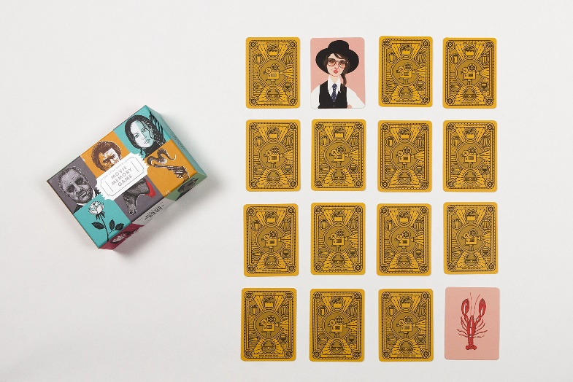U danasnje vrijeme vise manje svi zanaju za igru memory te kako je igrati. Ova svevremena igra se moze igrati samostalno ili s vise ljudi. Igrac (ili igraci) okrece dvije kartice (koje imaju prednju i straznju stranu, sa straznjom stranom, koja na svim karticama izgleda isto, okrenutom prema gore, a prednjom stranom s posebnom slikom okrenutom prema dolje da je igrac/igraci ne vide) po rundi, pukusavajuci u istoj rundi okrenuti dvije kartice s istom slicicom te ako to nije ucinio upamtiti di je koja slicica. Ako kartice koje je igrac okrenuo imaju drugaciju slicicu s prednje strane tada igrac okrece kartice nazad kako su bile (straznjom stranom prema gore), a ako su slicice iste, kartice ostaju okrenute prema gore. Kada igru igra vise ljudi oni jedan po jedan okrecu kartice te kada netko okrene dvije kartice sa istim slicicama ta osoba to sebi pribroji kao bod. Igra je zabava za sve od djece do staraca te do danas ima mnogo razlicitih verzija.

* 1. Ideja projekta

Projekt je nastao s idejom za napraviti jednostavni ptrojekt koji ukljucuje vrijeme, buttone i slike, tako da ucim raditi nesto sta me interisira i inace, van projekta. Najduze je uzeo proces ucenja ali to je upravo ono sto je ovdje bio najvazniji dio. Ovo je jednostavni mali memory za jednog igraca.

# Detaljan opis rada

2.1. Odredivanje svojstva ekrana

Za imati odvojeni ekran sa slikama u pythonu trebalo je programirati svojstva toga novog programa, kao sto je velicina i boja ekrana. U prvoj vidljivoj liniji koda u slici ispod smo definirali programu sto je bijela boja pomocu njenih kordinata u RGB sustavu boja. Zatim smo odredili sirinu(x) i visinu(y) te nakon toga smo definirali ekran kao dis, tu kraticu sam uzela od rijeci display. Te u zadnjem redu kojeg se vidi na fotografiji smo obojali taj definirani screen u bijelo.

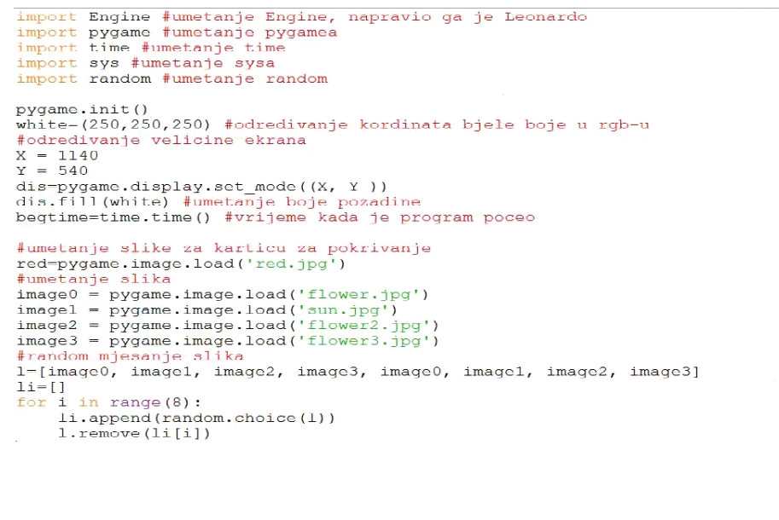

2.2. Umetanje i mjesanje slika

Prvo sam u programu dodala sliku za straznju stranu kartice, koju sam oznacila s imenom red jer je prvo to trebala biti samo crvena slika, ali sam kasnije odlucila da ce ipak umjesto toga staviti uzorak(1. slicica ispod koda). Nakon toga sam umetnula slicice za prednju stranu kartica i dala im imena. Iduci korak bio je radenje liste(l) koja je imala po dva puta svaku od slicica s predenje strane kartice jer nam trebaju parovi kartica. Onda sam napravila for petlju koja tih osam slicica stavlja u random redosljedu u novu listu (li) iz koje cu kasnije uzimati jednu po jednu slicicu i uvrstavati ih na kordinate.





2.3. Glavna funkcija programa

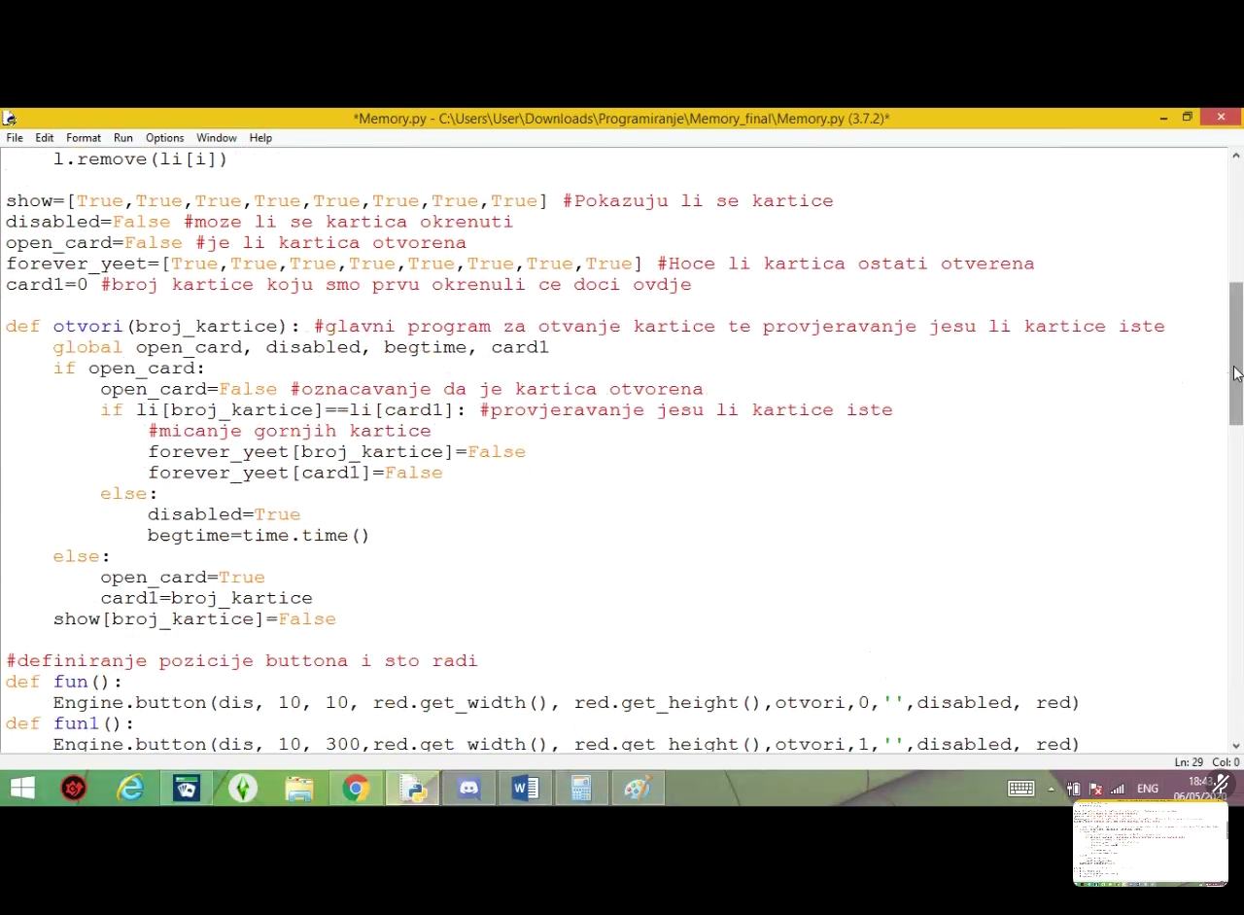Da bi glavna funkcija koda radila prvo smo moramo definirati par stvari. Prvo moramo odrediti listu u koju cemo zapisati 'True' za sve straznje kartice koje igrac trenutno vidi. Ja sam program napravila tako da se straznja strana kartice mice tako da je to bilo vazno definirati. Nakon toga sam definirala da ako disabled govori za karticu da moze bit maknuta (jer nemogu biti vise od dvije kartice okrenute u jednoj rundi), onda sam definirala da kartice po defaultu nisu otvorene. Zatim sam napravila listu koju sam nazvala forever_yeet koja oznacuje da nijedna straznja kartica jos nije trajno bacena. card1 sam definirala samo da bi tu kasnije mogli uvrstiti prvu okrenutu karticu kako bi kasnije provjerili je li ista sa drugom okrenutom karticom. Kad sam sve to definirala, krenula sam s izradivanjem glavne funkcije koju sam nazvala 'otvori', pomocu if funkcije provjeravam imamo li vec jednu okrenutu karticu te ako imamo drugim if-om provjeravamo jesu li slicice ispod maknutih kartica iste, ako jesu onda ih program zauvijek mice, a ako ne onda se pocinje odbrojavati vrijeme (kojeg cu se uskoro poblize dotaknuti) te se nakon sto zadano vrijeme prode kartice vracaju na njihovu prijasnju poziciju. Ako je odgovor na prvi if ne i ovo je prva kartica koju okrecemo onda tu karticu oznacujemo kao prvu okrenutu karticu kako bi sliku nje usporedili s karticom koju cemo okrenuti drugu tako da provjerimo jesu li te dvije kartice iste.

2.4. Uvodenje funkcije buttona i odredivanje pozicija njega i slika

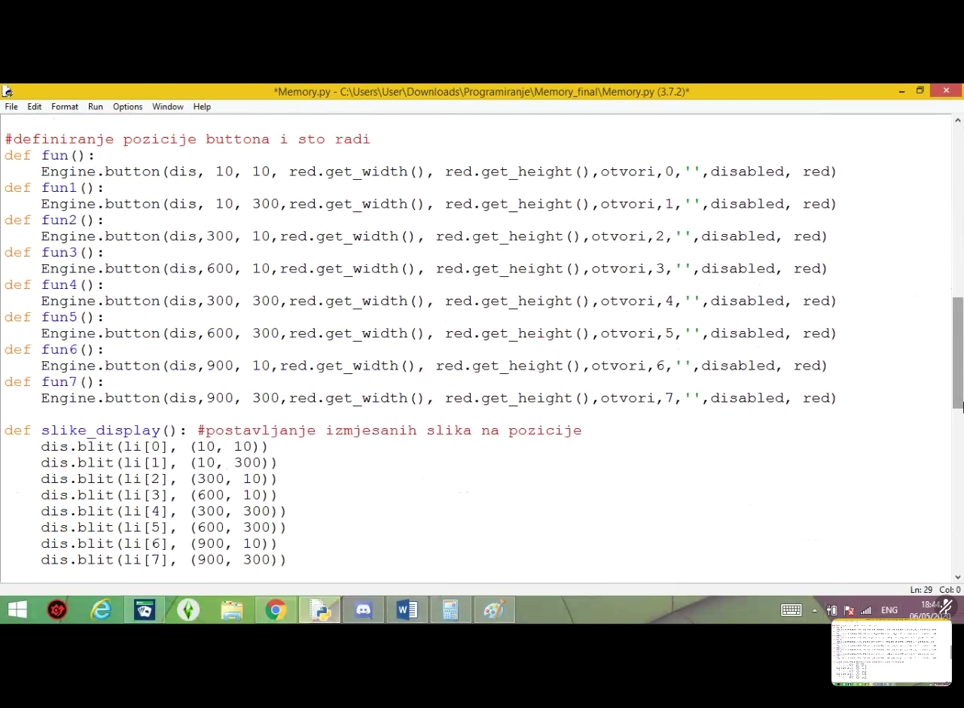Sliku za straznji dio kartice sam odmah umetnula pod button te sam mu odredila poziciju i velicinu te koja se funkcija izvrsava ako je gumb stisnut. Funkciju sa gumbom sam nazva fun. Ispod toga sam definirala funkciju koja umece sve slike prednjih stranica kartica te ih pokazuje na odredenoj poziciji na prozoru od igrice. Funkcija button je iz library-a Engine kojeg je napravio Leonardo Simunovic.

2.5. Pokazuje li se straznji dio kartice?

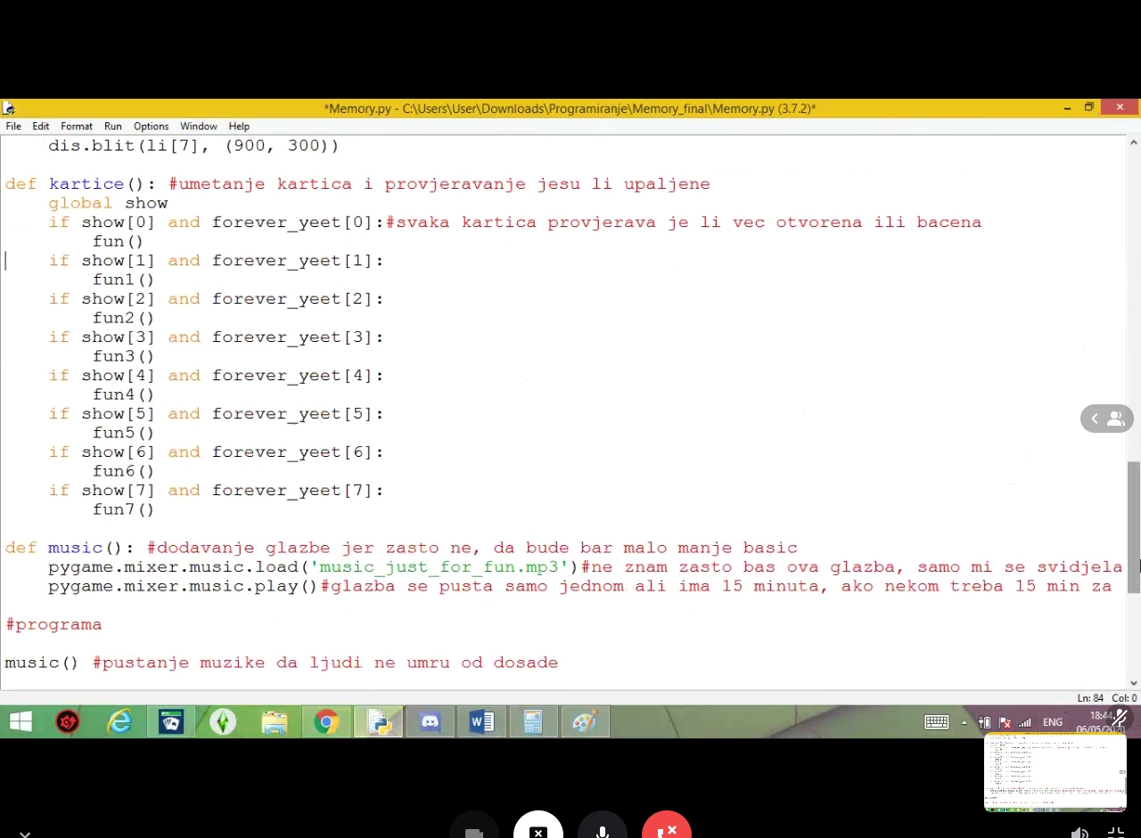Ovaj dio programa na slici ispod provjerava je li straznja kartica zauvijek maknuta i je li trenutacno maknuta kako bi program znao bi li trebao prikazivati gumb ili ne.

2.6. Muzika

Zadnja stvar koju sam htjela dodati svojem programu bila je muzika, tako da sam nasla na YouTube-u pjesmu te sam istrazila kako bi dodala glazbu u program. Pustila sam da se pijesma pusta samo jednom te napravila funkciju music da dio s muzikom bude sto lakse ubaciti.

2.7. Spajanje svih funkcija te vise o vremenu

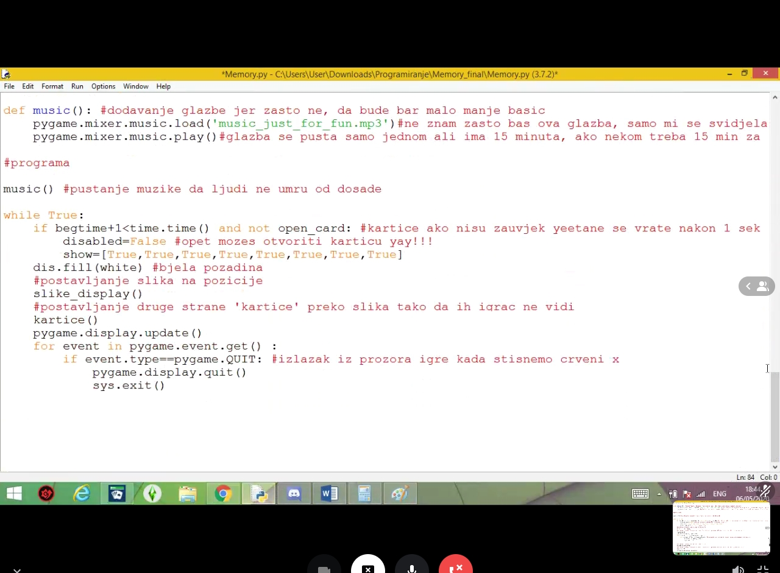Dok program radi ako su kartice otvorene on mjeri jednu sekundu od kada je druga kartica otvorena prije nego sta opet pokrije karticu sa slicicom straznje strane kartice. Ako smo slicicu straznje strane kartice preko nekog para zauvijek makli onda se ne ceka ta sekunda. Nakon toga smo samo ubacili sve prije objasnjene dijelove programa te dodali mogucnost izlaska pritiskom na crveni gumb x. I to je kraj koda.

# 3. Tehnicke informacije

3.1. Koristeni library-i

Koristila sam library-e Engine, Pygame, Time, Sys i Random. Engine je library kojeg je napravio Leonardo Simunovic i u sebi sadrzi button, u njemu je Leonardo koristio Pygame. Pygame je library s mnostvom korisnih opcija pri izradi igara, kao sto su opcije za dodavanje glazbe, slika, prozora za igru, mogucnosti dodavanja funkcija kada nesto stisnemo, library su napravili Lenard Lindstrom, René Dudfield, Pete Shinners, Nicholas Dudfield, Thomas Kluyver i drugi (kako wikipedija kaze). Za library-e Time, Sys i Random nisam nasla tko ih je napravio, Time dodaje vrijeme i opcije za rad s vremenom, Random razne opcije za nasumicne opcije te Sys koji sluzi za opcije sistema. Kako bi program radio treba imati sve library-e instalirane te Engain treba biti u istoj mapi kao i program old Memory-a.

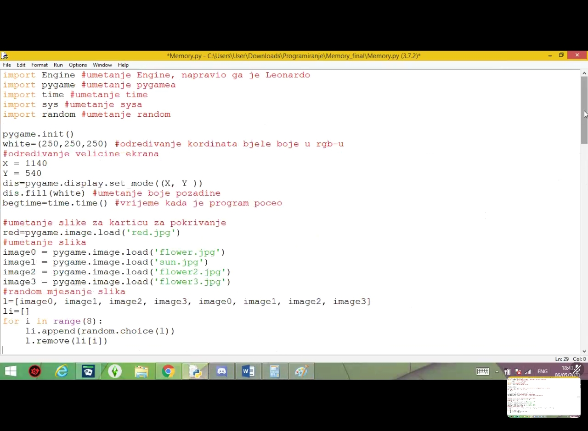

3.2. Koliko program trosi

Finalna mapa programa sa slikama, muzikom i Engainom zauzima 15.5 MB prostora na racunalu te ima 14 fileova. Igra zauzima oko 23% CPU-a za procesor Intel(R) Core(TM) i5-4200U CPU @ 1.60GHz 2.30GHz.